第四权的尊严

麦国华 [有理儿有面](javascript:void(0);)

**有理儿有面**

微信号 youli-youmian

功能介绍 你说是不是

2020-09-27[原文](https://mp.weixin.qq.com/s?__biz=Mzg3MjEyMTYyNg==&mid=2247513252&idx=2&sn=a114ff398fb51e3f7d5ec20c36f2f6dd&chksm=cef6e0d1f98169c7a99e6745fe82f0b6368a29191939f1595529f4ff06eb66cb21c90de92329&scene=27#wechat_redirect&cpage=61) 发表于

收录于合集





**全文共1200字，图片1张，预计阅读时间为4分钟。**



▼

本文作者：麦国华  香港齐心基金会董事

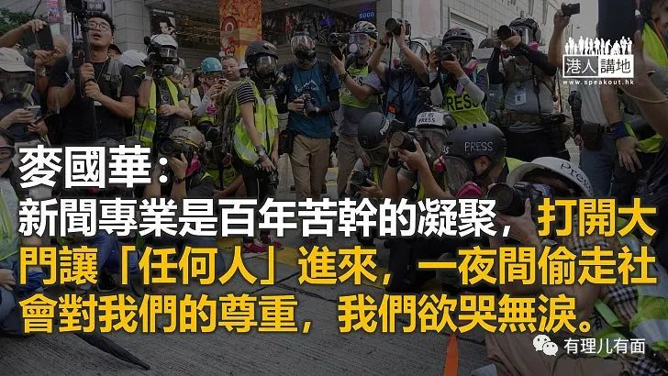

修例又起波澜，警方宣布修订《警察通例》内“传媒代表”的定义，只承认政府新闻处认可登记的传媒机构和国际知名媒体发出的证件，记者协会和摄影记者协会等组织发出的记者证没有份儿。

**1948年港府曾发牌**

记者协会条件反射，批警方的修订压制新闻自由，妨碍采访工作，等同由警方界定谁算是新闻记者，步向极权统治等等。协会主席杨健兴威胁会闹上法庭，要求司法覆核。

太阳底下无新事，政府认可新闻记者身份亦不是新鲜事。早于1948年政府已曾发出记者证，方便记者采访。1959年政府新闻处成立，接手签发记者证，直至1964年底才停发。有前辈告知，相信是因为当时有不良分子拿着证件向一些偏门行业索取利益，政府权衡轻重，决定取消发证。

自说自话有宪法保护第四权的美国又如何？白宫举行记者会，只有获批准的记者可以凭证出席。

还记得特朗普上任不久，便因为感到CNN记者阿科斯塔（Jim Acosta）提问冒犯，马上吊销他的记者证，阿科斯塔向法院提告，白宫最后让步，恢复他重返白宫记者会的地位。

这次警方修例针对的是身份暧昧的“假记者”。在重大社会事件或严重罪案现场，警方在封锁区内划出地方让认可的传媒代表采访，并不是说其他传媒代表便不能采访，在封锁区以外的地方，任何记者都可以进行正常的采访工作。

政府新闻处接受可以出席采访官方活动的传媒机构，其实门槛很低，只要有两名工作人员，同时定期报道新闻，便合资格登记。

新闻处名单内并不只限于传统的媒体如报章、电台和电视台等，非传统媒体依然占不少席位，例如立场新闻、HKG报、热血时报、港人讲地等都榜上有名，规模大小不一，黄的蓝的都有，相信最受修订通例影响的只有那些一人网页了。

**采访异象值得重视**

相对于应不应该任由任何传媒进入警察封锁区，过去一年多涉及新闻界采访的异象似乎更值得重视。曾经有百计穿着黄背心的人阻挡警察推进，围着拍摄警察拘捕暴徒的场面，甚至有人出手袭击警察；警方搜查“黄店”及收藏武器的地方时，一再检获假“记者证”；有年仅13岁的大孩子自称记者；有网媒“课金”，金不知去向；有“记者”长时间拍摄女警的上半身，并且冷嘲热讽她身材平庸。

令正常人难堪的行径，反映出部分新闻从业员，真的假的都好，质素低下，立场不公正，却又得到业内一些人士的容忍和包庇。记者协会完全可以继续向警方喊话，要求“拿出证据来”；或者继续相信假“记者证”只是样本，不是采访用的；更可以辩称任何人都应该可以当记者，但种种说词对维护新闻专业性又有什么裨益？

要说的已够多，相信警方亦再不会花人力时间去证明什么，但大家心里明白发生了什么事，知道香港社会，尤其是尽心尽力贡献新闻专业的从业员，受到的伤害有多深。

我们在高喊维护新闻自由的同时，是不是也应该为新闻事业的尊严想想。新闻专业是百年苦干的凝聚，打开大门让“任何人”进来，一夜间偷走社会对我们的尊重，我们欲哭无泪。

本文转自《港人讲地》原文转载自《信报》 2020年9月25日





**关注公众号：**

**有理儿有面**

**理   性｜   揭   秘｜   探   讨**







### 精选留言

用户设置不下载评论